Интерпретация зоны сочленения «массив Хибины – пояс Имандра-Варзуга» по геолого-геофизическим данным и результатам 3D сейсмоплотностного моделирования
В.Н. Глазнев¹, Д.В.Жиров² , А.М.Жирова²

¹Воронежский государственный университет
²Геологический институт Кольского научного центра (КНЦ РАН)

1. Общие сведения о районе исследований и его геолого-геофизическая изученность
Район исследований расположен в центральной части Кольского полуострова и включает несколько крупных действующих горнопромышленных центров и пока еще неосвоенных рудных структур. Объектом исследований настоящей работы служит зона сочленения "массив Хибины – пояс Имандра-Варзуга" (рис.1).
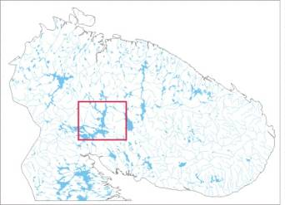
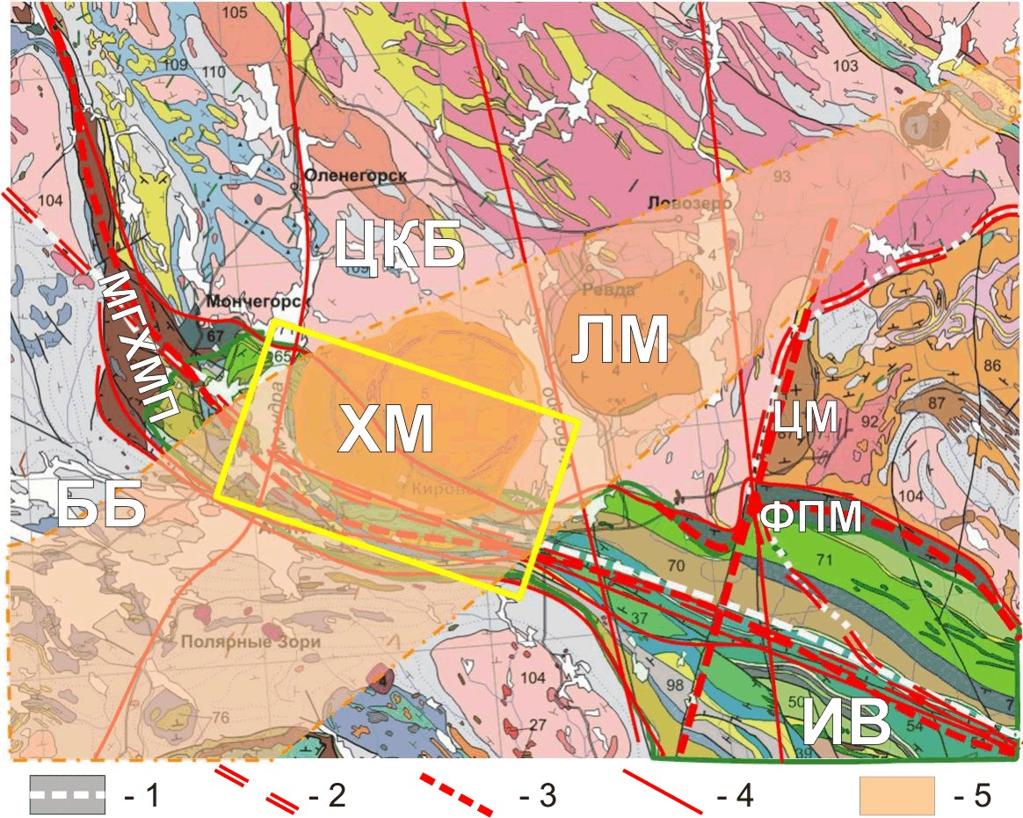
Рис.1 Фрагмент геологической карты Кольского региона (ред. Митрофанова Ф.П. и др., 1996) с выделенной зоной сочленения Хибинского плутона и пояса Имандра-Варзуга, условные обозначения:
ЦКБ – Центрально-Кольский архейский блок, ББ – Беломорский архейский блок (подвижный пояс), КБ - Кейвский архейский блок, ИВ – вулкногенно-осадочный раннепротерозойский пояс Имандра-Варзуга, ХМ – Хибинский щелочной с ультрамафитами массив, ЛМ – Ловозерский щелочной с ультрамафитами массив;
расслоенные мафит-ультрамафитовые интрузивы: ФМП – Фёдорово-Панский массив, МГХМП – массивы Мончегорского рудного района – Главного Хребта и Монче-Плутон, ЦМ – Цагинский массив;
основные тектонические элементы: 1- границы крупнейших докембрийских структур региона, 2 – разломы архейского заложения, разделяющие основные структурные блоки, 3 – разломы (границы и ось рифта) позднеархейского – раннепротерозойского заложения; 4 – разломы и границы протерозойского и более позднего заложения, 5 – зона палеозойской (девонской) тектонической активизации, контролирующая размещение массивов центрального типа.
Рассматриваемая зона приурочена к сложному и гетерогенному в тектоническом отношении узлу, в котором сходятся разновозрастные и разнонаправленные разломы, обусловившие формирование геологической структуры всего региона. Наиболее важными этапами в истории развития стали познеархейский(?) - раннепротерозойский рифтогенез, начавшийся с заложения глубинных разломов, наряду с древним плюмом контролирующих формирование платиноносных расслоенных мафит-ультрамафитовых массивов [10]. На современной геологической карте северная граница разлома – рифта хорошо маркируется цепочкой квазиконформных с ним интрузивов: от Федорово-Панского на ЮВ пояса Имандра-Варзуга до массива г. Генеральской в Печенгской палеорифтогенной структуре в СЗ части региона через массивы (Главного хребта, Мончетундровский, Мончеплутон и др.) Мончегорского рудного района. Дискордантно к палеопротерозойским и архейским структурам расположена зона палеозойской тектонической активизации СВ простирания, контролирующая образование массивов центрального типа от массива Сокли в Финляндии через Маврагубский, Хибинский, Ловозерский, Кургинский, Контозерский массивы до побережья Баренцева моря в районе губы Ивановской. Крупнейший в мире Хибинский массив нефелиновых сиенитов прорывает комплексы архейского основания и вулканогенно-осадочные образования Имандра-Варзугского нижнепротерозойского комплекса [1].
В Хибинах добываются комплексные апатит-нефелиновые руды, в Ловозерском массиве руды редких и редкоземельных металлов. В Мончегорском районе известны месторождения и проявления Cu-Ni, Cr и PGE руд. Крупнейшее в Европе месторождение PGE с попутными Ni и Cu подготовлено к освоению в Фёдоровой тундре (Фёдорово-Панский интрузив) [13]. Кроме того, известны многочисленные проявления Cr, Ti-V, Cu, Au, PGE и других ПИ в пределах раннепротерозойского рифтогенного пояса Имандра-Варзуга. В связи с огромным промышленным потенциалом рассматриваемый район традиционно является объектом пристального внимания и постановки разнообразных геолого-геофизических исследований.
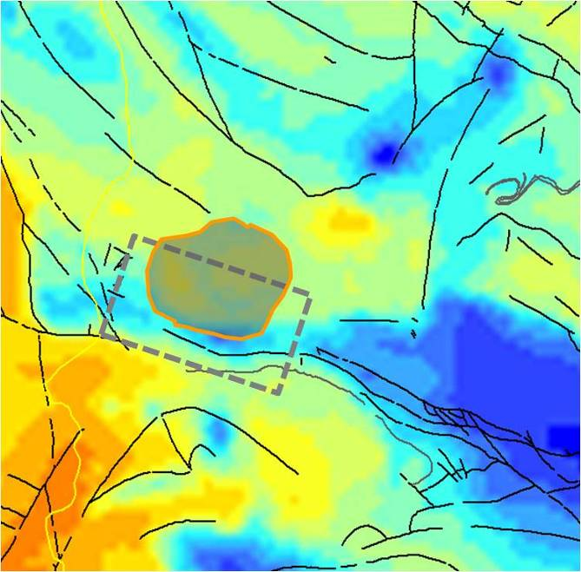 | 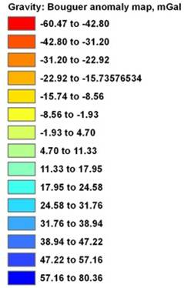
Рис.2. Фрагмент мелкомасштабной карты гравитационных аномалий Буге по [21].
Исследуемый район относится к хорошо изученным в геологическом отношении: он полностью покрыт листами ГГК 200 (в том числе обновлённой цифровой карты), а рудные районы – листами ГГК 50 и более крупного масштаба. Здесь же многократно проводились сейсмические исследования методами МОВ и ГСЗ, а также различными видами магнитной, гравиметрической съёмки и электроразведочных работ [4, 14, 16, 17, 18, 19, 20, 21 и др]. В целом проведение комплексных геофизических исследований на территории массива и его обрамления (в период с 1930 годов по настоящее время) было сконцентрировано на исследовании потенциальных полей (магнитных и гравиметрических). На рисунках 2 и 3 представлены гравитационные карты в аномалии Буге и магнитная карта по аэромагнитным данным соответственно. Заметно, что положительные гравитационные аномалии в изучаемом регионе связаны с образованиями осадочно-вулканогенной зоны Имандра-Варзуга и крупными интрузивами мафит-ультрамафитов, а отрицательные – с архейскими комплексами и палеозойскими массивами центрального типа.
Что касается сейсморазведки, то здесь преобладали преимущественно «рудные» задачи и изучение контактов массива. На сегодняшний день построены многочисленные 2D геолого-геофизические модели по району исследований, включая Хибинский массив [4, 8, 12 и др.]. В отношении объемных геофизических моделей, можно отметить результаты построения комплексной модели для верхней коры на северо-востоке Балтийского щита в рамках изучения 3D-модели Лапландского гранулитового пояса [7]; объемную плотностную модель Хибинского массива, полученную В.Н. Глазневым и другими исследователями [2] и комплексную модель Хибин и Ловозера [5, 6].
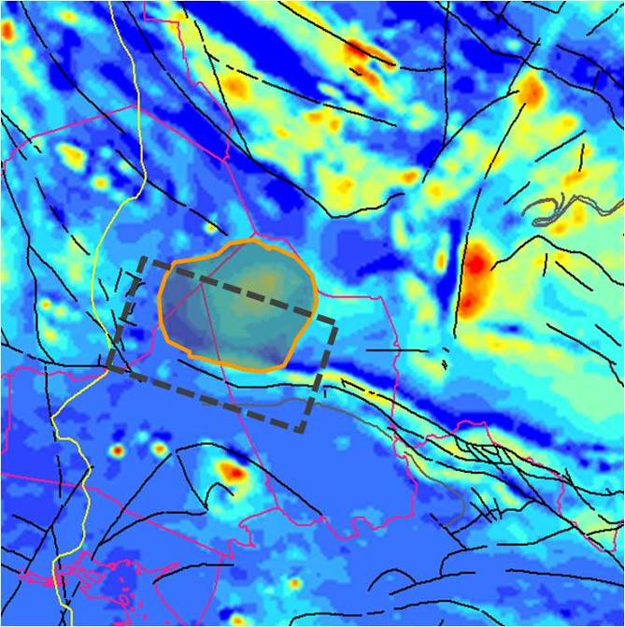 | 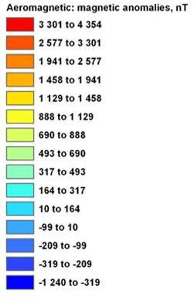
Рис.3. Фрагмент карты магнитных аномалий по аэромагнитным данным по [21]
По результатам многочисленных исследований [1,2, 13, 14, 19 и др.], сформировалось следующее представление о строении Хибинского массива. Массив представляет собой эллипсовидный в плане многофазный плутон, вытянутый в субширотном направлении по азимуту 82^{о} с осями протяженностью 45 и 35 км со смещенной к востоку корневой частью. Морфологически он близок асимметричному лополиту с крутыми восточным и северным контактами и более пологими южным и западным. Восточный контакт, в зоне развития карбонатитового штока субвертикален до глубин 3÷4 км и имеет тенденцию к резкому выполаживанию на глубине 4÷5 км. Западный и южный контакты имеют падение к центру под углом 65÷70° до глубины 4 км. В интервале 4÷6 км положение контакта более пологое (30°), но ниже уровня 7 км угол падения контакта увеличивается до 50÷60°.
2. Результаты сейсмоплотностного моделирования
Результаты сейсмоплотностного моделирования [5,6] уточнили строение плутона и зону контакта с осадочно-вулканогенным комплексом Имандра-Варзуга. Так, согласно результатам моделирования, Хибинскому массиву в целом соответствует низкоскоростная аномалия, выделяющаяся на уровне приблизительно от 5 км глубины до 11 км, со средней скоростью ниже фоновой на этих глубинах (рис.4). При этом в верхней части скоростной модели установлены две локальные высокоскоростные аномалии, размерами примерно 5 х10 км. Интенсивность первой, выявленной на глубине 1.5-2.0 км и пространственно приуроченной к центральной части массива, увеличивается на глубине 3 км (см. рис. 4). Значения скорости в пределах аномалии достигает 6.8-7.0 км/с относительно фоновой скорости, равной примерно 5.5 км/с. Вторая высокоскоростная аномалия, установленная юго-восточнее первой на глубине около 3 км, более четко проявляется на глубине около 4 км, где интенсивность первой аномалии начинает уменьшаться.
Высокоскоростная аномалия, в первом приближении совпадающая с границей пород Имандра-Варзуги с вмещающим комплексом основания, прослеживается до глубины приблизительно 9-10 км (рис. 4) и достигает максимальной интенсивности (7.0-7.5 км/с) на глубине 4-7 км (рис. 5). При этом наблюдается её некоторое смещение к северо-востоку. По значениям скоростей и контрастности аномалии скорости можно достоверно прослеживать породы рифтогенного комплекса во всем исследованном пространстве верхней коры.
Скоростное строение Хибинского массива, выраженное в чередовании по глубине аномалий положительного и отрицательного знака в средней части массива, свидетельствуют о его более сложном строении, чем существующие на сегодняшний день представления, сформулированные в прогнозной геологической модели среды (см. рис.5). Что касается плотностной модели, полученной в рамках комплексного моделирования строения среды в центральной части Кольского полуострова, то аномалии плотности хорошо коррелируют с установленными аномалиями скорости (рис.6).

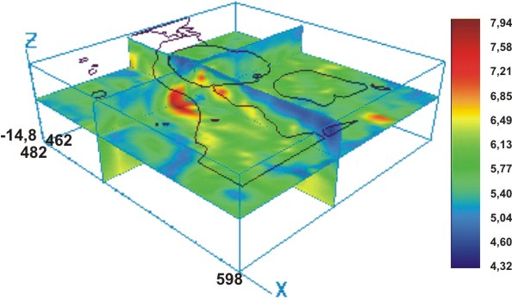
Рис. 4.Сечения объёмной модели скорости (значения в км/с), по [ 5].

3. Интерпретация геофизических аномалий
В процессе интерпретации выявленных по результатам 3D сейсмоплотностного моделирования аномалий в зоне сочленения "массив Хибины – пояс Имандра-Варзуга" многочисленные варианты объяснения были проанализированы на соответствие 2-м принципиальным признакам: "вещество" и "состояние массива пород". Первая группа условно объединила интерпретации аномалий за счёт тел мафит-ультрамафитов, различной морфологии и положения в пространстве, а вторая – объясняет аномалии состоянием вещества (уплотнение за счёт концентрации аномально высоких тектонических напряжений или контрастное по степени разуплотнения / уплотнения строение массива).

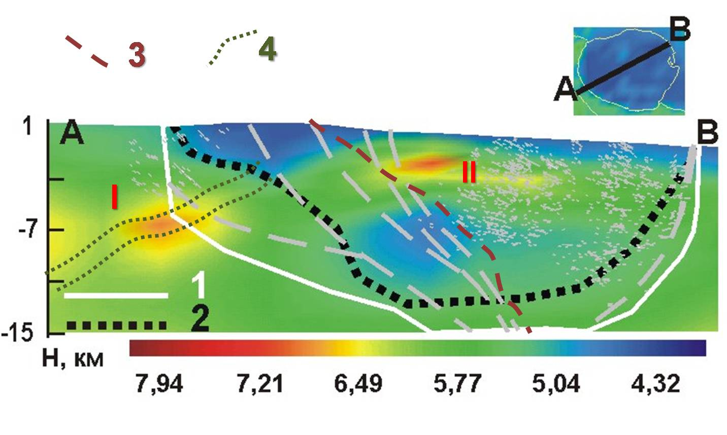
Рис.5. Сравнение результатов сейсмоплотностного моделирования с предшествующей моделью строения Хибинского плутона: 1 – границы массива по компиляционной модели по А.В. Галахову и др. [3,14,19,20], 2 – границы массива по результатам сейсмоплотностного моделирования по [5], 3 – проекция положения ийолит-уртитового комплекса, 4 – проекция (вероятный коридор) контакта осадочно-вулканогенного комплекса Имандра-Варзуга с вмещающим комплексом архейского основания.

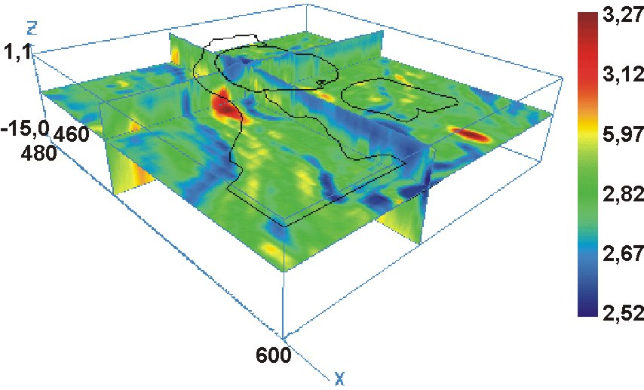
Рис. 6. Сечения объемной модели плотности (значения в г/см3).

В исследуемом районе распространен широкий спектр формаций мафит-ультрамафитов, различных по генезису, положению в общем геологическом строении, вещественному составу, форме и размеру тел. Для интерпретации аномалии № 1 (см. рис. 5) в качестве наиболее вероятных источников могут быть рассмотрены крупные тела комплексов: Имандровского лополита, Фёдорово-Панского типа и щелочных ультрамафитов первой стадии формирования Хибинского массива. Вариации (размах) их физико-механических и плотностных свойств удовлетворяют требуемым значениям. Однако необходимо учесть структурные особенности этих тел. Имандровский лополит представляет собой относительно маломощное пластообразное тело, разбитое на отдельные блоки, сохраняющие субсогласное с вмещающими вулканогенно-осадочными породами Имандра-Варзуги соотношение (внутри комплекса, т.е. выше предполагаемого контакта с комплексом основания). Массивы Фёдорово-Панского типа образуют в северном контакте рифта достаточно мощные блоки линзовидной и плитообразной формы, имеющих преимущественно субсогласное соотношение с перекрывающими их вулканитами (последние имеют примыкание по принципу налегания), а щелочные ультрамафиты, исходя из их формационной принадлежности, должны следовать морфологии Хибинского массива, т.е. иметь в рассматриваемом районе вертикальное или крутое падение на СВ и резко дискордантные, секущие границы с архейским комплексом основания и раннепротерозойской вулканогенно-осадочной толщей. С учётом всего комплекса исходных данных вариант массива Фёдорово-Панского типа выглядит предпочтительнее.
Вторая аномалия не может быть вызвана вещественным фактором, так как имеет структурное несоответствие общему строению массива (см. рис. 5). Одно из возможных объяснений базируется на результатах ГоИ КНЦ РАН в области изучения напряжённо-деформированного состояния Хибинского массива и геомеханического пространства действующих рудников ОАО Апатит [9,11,15]. Согласно многочисленным инструментальным наблюдениям в Хибинах наблюдается существенное превышение фактических значений напряжений над расчётными по гравитационной составляющей (т.е. за счет вышележащих пород). При этом главное нормальное сжимающее напряжение имеет, как правило, субгоризонтальное положение. Эти данные могут быть положены в основу варианта интерпретации зоны II за счёт консервации в процессе тектонической эволюции массива (при быстром его выведении на поверхность) аномальных напряжений с сохранением относительно плотного ядра в массиве пород при разуплотнении вмещающих. Опосредовано о существенной субгоризонтальной тектонической дифференциации массива свидетельствуют отражающие площадки на рис. 5. Разгрузка напряжений в вертикальной составляющей за счет снятия гравитационной составляющей посредством эрозии и элиминации вышележащих толщ не обусловила возможность разгрузки горизонтальной составляющей. За счёт иерархически структурированного перераспределения полей напряжений эта аномальная зона может служить источником избыточных субгоризонтальных напряжений в приповерхностной части массива, повсеместно отмечаемых в действующих рудниках ОАО Апатит.
Таким образом, совокупность геолого-геофизических данных и признаков позволяет интерпретировать (как наиболее вероятный вариант) первую аномалию как крупное интрузивное тело базит-гипербазитов (предположительно Федорово-Панского типа), которое маркирует северную границу (на контакте с вмещающими породами) пояса Имандра-Варзуга (рис.7). Вторая аномалия гипотетически интерпретируется как зона концентрации аномальных субгоризонтальных тектонических напряжений (рис.7). Последние вероятно обусловлены консервацией и перераспределением (переиндексацией) литостатической составляющей напряженно-деформированного состояния в процессе быстрого выведения на поверхность массива пород, с одной стороны, а также субгоризонтальной тектонической расслоенностью, сопровождающейся разной степенью уплотнения/разуплотнения массива пород и способствующей сохранению избыточных напряжений в отдельной линзе (слое) пород, с другой стороны.
Исследования поддержаны грантами РФФИИ №№ 06-05-64130; 07-05-00397; 07-05-13579-офи_ц; 09-05-12028-офи_м и 09-05-12064_офи_м.

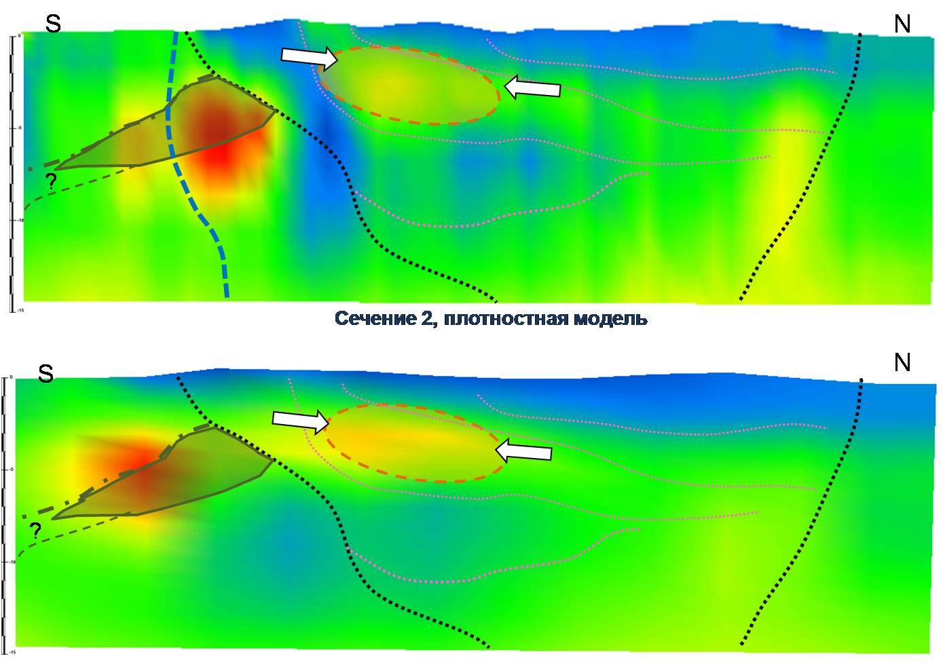
аа)
аб)
Сечение 2, скоростная модель
Рис. 7. Сечения скоростной и плотностной моделей с вынесенными предполагаемыми: (а) телом базит-гипербазитов и (б) зоной концентрации аномальных тектонических напряжений.

Список литературы
- Арзамасцев А.А., Арзамасцева Л.В., Беляцкий Б.В. Щелочной вулканизм инициального этапа палеозойской тектоно-магматической активизации северо-востока Фенноскандии: геохимические особенности и петрологические следствия // Петрология. –1998. – Т. 6. – № 3. – С. 316-336.
- Арзамасцев А.А., Беа Ф., Беляцкий Б.В., Глазнев В.Н., Арзамасцева Л.В., Травин А.В., Монтеро П. Палеозойские процессы плюм - литосферного взаимодействия в северо-восточной части Балтийского щита: длительность, объемы, условия магмогенерация: Сб. статей / Геология и полезные ископаемые Кольского полуострова. – Апатиты: КФАН СССР, 2002. – С. 104-145.
- Галахов А.В. Петрология Хибинского щелочного массива. – Л.: Наука, 1975. – 256 с.
- Галдин Н.Е., Егоркин А.В., Зюганов С.К. и др. Глубинное строение земной коры Кольского полуострова вдоль регионального профиля МОВЗ-ГСЗ Печенга-Умбозеро-Пулоньга-Ручьи // Геотектоника. – 1988. - №4. – С. 30-44.
- Глазнев В.Н., Жирова А.М., Раевский А.Б. Новые данные о глубинном строении Хибинского и Ловозерского массивов, Кольский полуостров. / Доклады Академии Наук. 2008. Т.422. №3. С.391-393.
- Глазнев В.Н., Жирова А.М. Создание и применение технологии изучения скоростных свойств интрузивных массивов при построении комплексной модели земной коры Хибинского и Ловозерского массивов Кольского полуострова // Геофизический вестник. - Москва: Изд-во ЕАГО. - №6. - 2007. - С. 15-19.
- Буянов А.Ф., Глазнев В.Н., Митрофанов Ф.П., Раевский А.Б. Трехмерное строение Лапландского гранулитового пояса и соседних структур Балтийского щита по геофизическим данным // Региональная геология и металлогения. – 1996. – № 5. – С. 48-63.
- Буянов А.Ф., Глазнев В.Н., Раевский А.Б., Скопенко Г.Б. Комплексная интерпретация данных гравиметрии, сейсмометрии и геотермии // Геофизический журнал. – 1989. - 2. - С. 30-39.
- Марков Г.А., Савченко С.Н. Напряженное состояние пород и горное давление в структурах гористого рельефа. Л., Наука, 140с., 1984.
- Митрофанов Ф.П. Корреляция состава и рудообразующих этапов в Раннепротерозойских базит-гипербазитовых расслоенных интрузиях Финляндии и Кольского Полуострова (Россия). / Сб. материалов Проекта Интеррег-Тасис: Стратегические минеральные ресурсы Лапландии – основа устойчивого развития Севера. – Апатиты: КНЦ РАН. 2008. С. 13-18.
- Опыт применения высокоточных геодезических наблюдений для контроля деформационных процессов в массиве горных пород при крупномасштабных техногенных воздействиях //А.А. Козырев, Э.В. Каспарьян, В.А. Мальцев, В.В. Рыбин, Е.Э. Каспарьян, Л.С. Каткова. Зап. С.-Петербург. гос. горн. института, 2001, № 146 – С. 9-18.
- Панасенко Г.Д., Шаров Н.В. Сейсмогеологическое строение земной коры Кольского полуострова по профилю Ковдор-Кировск // Сов. геология. – 1977. - №7. –С. 105-111.
- Пожиленко В.И., Гавриленко Б.В.,Жиров Д.В., Жабин С.В. Геология рудных районов Мурманской области. (Под ред. Митрофанова Ф.П., Бичука Н.И.). -Апатиты: Изд. Кольского научного центра РАН, 2002. -359 с.
- Роллер А.В., Ронин А.Л., Пронягин Н.И. Применение метода отражений волн при изучении глубинного строения Хибинского массива: Сб. статей / Методы разведочной геофизики. Рудная сейсморазведка. – Л., 1978. – С. 96 - 102.
- Сейсмичность при горных работах. / Коллектив авторов, под. ред. Мельникова Н.Н. - Изд. КНЦ РАН, 2002. -325 с.
- Сейсмологическая модель литосферы Северной Европы: Баренц регион / Под ред. Ф.П. Митрофанова и Н.В. Шарова. Апатиты, Изд. КНЦ РАН, 1998. Ч.1, 237 с. Ч.2, 205 с.
- Строение и динамика литосферы Восточной Европы. Результаты исследований по программе EUROPROBE. – М.: Геокарт: Геос, 2006. 736 с.
- Строение литосферы российской части Баренц-региона / Под ред. Н.В.Шарова, Ф.П.Митрофанова, М.Л.Вербы, К.Гилена. Петрозаводск: КарНЦ РАН, 2005. 318 с.
- Сняткова О.Л., Пронягин Н.И. Новые данные о структуре апатит-нефелиновых месторождений // Разведка и охрана недр. – 1983, – № 7. – С. 10-14.
- Шаблинский Г.Н. К вопросу о глубинном строении Хибинского и Ловозерского плутонов // Труды Ленингр. об-ва естествоиспытателей, 1963. – Т. 74. – № 1. – С. 41-43.
- Tkachev A., Cassard D., Cherkasov S. et al. Kola-Karelia GIS. Mineral Deposits of the Eastern Part of the Fennoscandian Shield. NavigaSIG CD-ROM v 1.0, July 2008, Russian-French Metallogenic Laboratory, Moscow. ISBN 978-5-9900765-3-2.

